
课程名称 HTML5+CSS网页技术
实验成绩
指导教师 胡爱娜
实 验 报 告
院系 信息工程学院
班级 16物联网
学号 1601141035
姓名 韩新建
日期 2018.10.25

实验1：CSS样式的基础练习

- 实验目的和要求：
- 了解CSS基础选择器，能够运用CSS选择器选择页面元素；
- 熟悉CSS文本样式属性，能够运用相应的属性定义文本样式；
- 熟悉CSS优先级，能够区分符合选择器权重的大小；
- 实验内容
重要新闻的文本排版
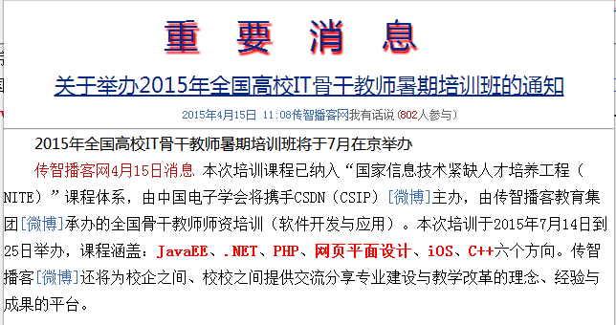
- 实验步骤和部分主要程序：
以下标红色的提示文字写实验报告时删除即可。
（实验步骤从两个方面叙述，每个页面设计时：1、自己编码时用到的主要标签设置过程说明 2、页面截图，截图需要包含浏览器地址栏）
1、页面分析
页面按照水平分割线分为上线两个部分。上面有两个标题，接着是一个包含日期时间的段落。
下面是；两个段落。段落都首行缩进了两个字符。
2、CSS样式主要代码
@charset "utf-8";
/* CSS Document */
*{padding:0; margin:0;} /*设置所有元素的边距为0*/
body{ /*对页面进行整体控制*/
font:16px/28px "宋体";
color:#000;
}
h1{
font:36px/70px "微软雅黑";
color:#072885;
text-shadow:1px 4px 2px red;
text-align:center;
letter-spacing:40px;
}
h2{
font:normal 22px/35px "微软雅黑";
color:#072885;
text-align:center;
text-decoration:underline;
}
.one{
font-size:12px;
text-align:center;
}
p{text-indent:2em; }
.blue{color:#3d6cb0;}
.gray{ color:#666;}
#num{ color:#b60c0c;}
em{ font-style:normal;}
.two{ font-family:"楷体_GB2312";}
.four{ font-weight:bold;}
strong{ color:#F00;}

3、页面截图
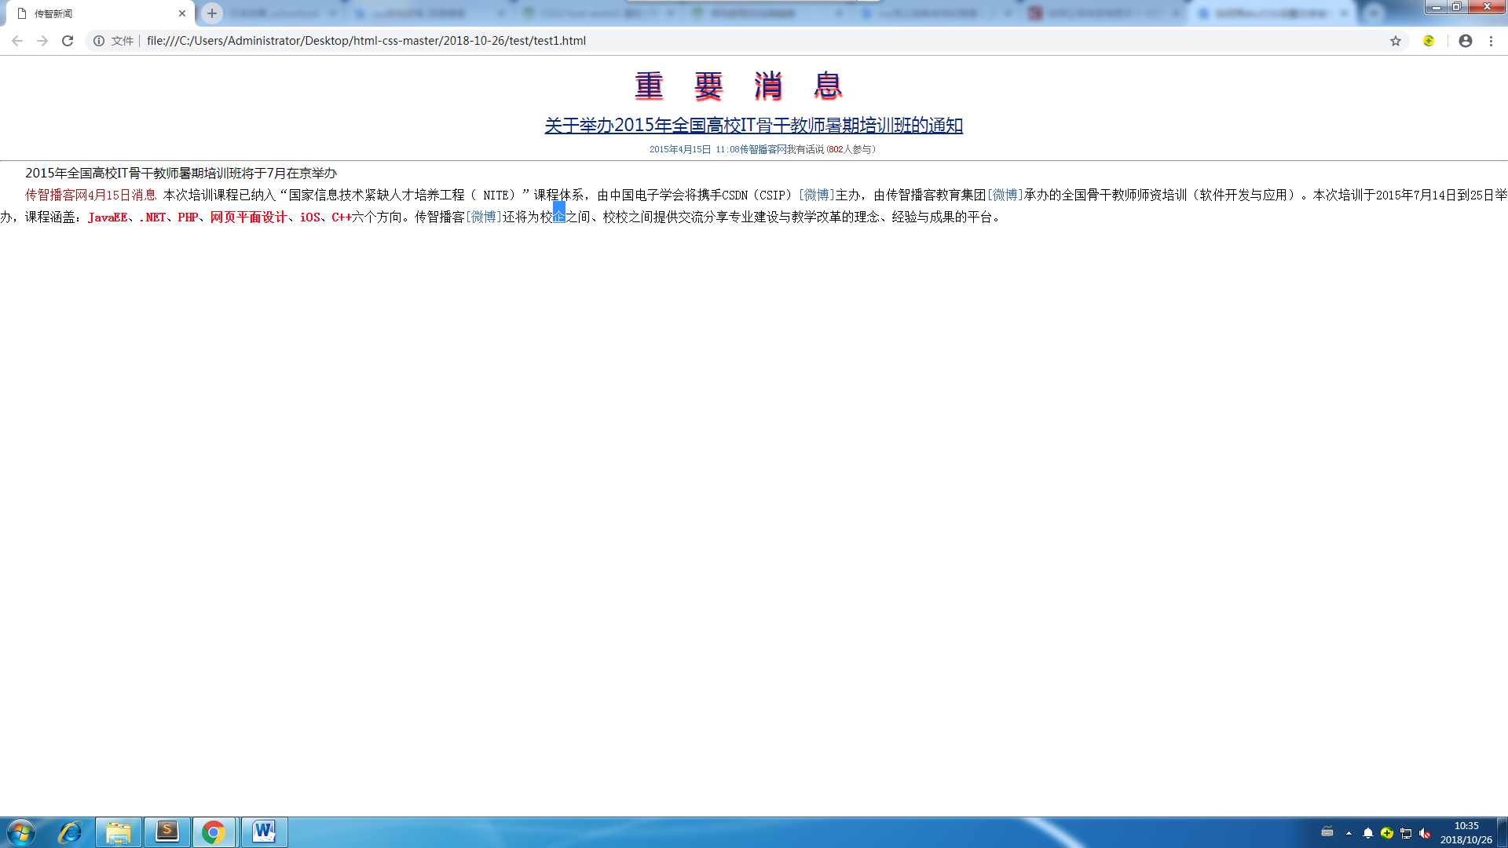
- 实验小结：
（学会了哪些标签的应用，代码调试过程中出现的问题或解决方法）
本节课学会使用了对文本居中显示的设置。给文本内容添加阴影效果。使用<span>标签对文本针对处理，实现字体颜色，字体样式的设置。

